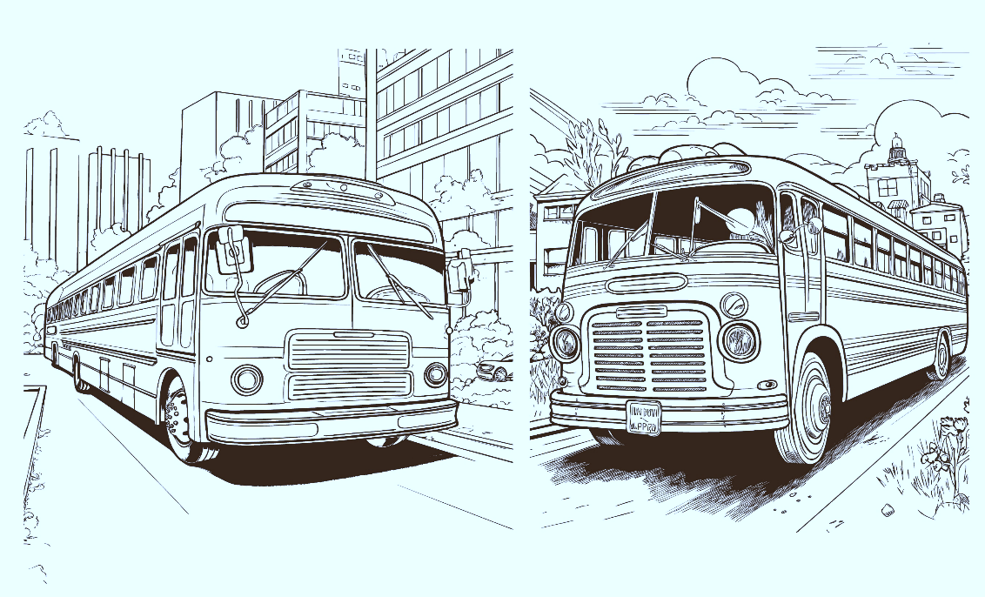



CARNET DE AFILIADO
INTERLINKED/INTERCONECTADOS
CORP.
[FEDERACION]
Sindicato: [SINDICATO]
Afiliado: [USU.AFILIADO]
FOTO
Carnet: [usu.carnet]bn
Numero afiliado: [numeroA]
GOLD
CodigoA: [usu.codigoA]
RIBERALTA [usu.fecha]



CARNET DE AFILIADO
INTERLINKED/INTERCONECTADOS
CORP.
EEL PRESENTE CARNET DE AFILIADO ES ES UNA PRUEBA LEGITIMA
DE AUTENTICIDAD Y VERIFICACIÓN DE LOS DATOS.

QUE GARANTIZA CONFIABILIADAD PARA PODER REALIZAR SU LABOR DE TRANSPORTE PUBLICO, GARANTIZANDO SEGURIDAD Y CONFIANZA A LA POBLACIÓN DE RIBERALTA
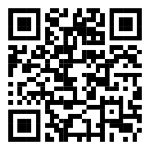
ESCANEE EL CODIGO PARA VERIFICAR SU AUTENTICIDAD códigoA: [usu.codigoA]
[onshow;open=changepic]
RIBERALTA [usu.fecha]
GOLD

